Прямой участок трубопровода

Расчет на прочность по ГОСТ 32388-2013

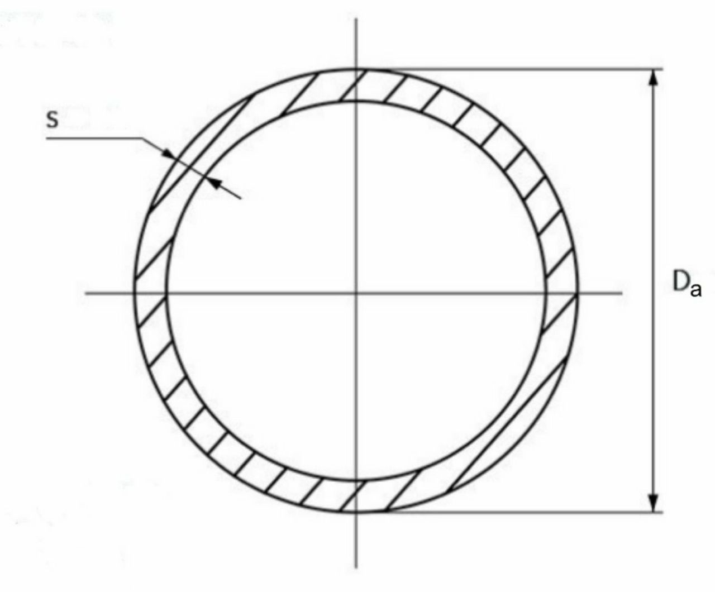

Исходные данные

|  |  |  |  |  |
| --- | --- | --- | --- | --- |
| Материал | {metal}; {metal_grade} | | | |
| Расчетная температура | |  | {t} | °С |
| Расчетное давление | |  | {p} | МПа |
| Внешний диаметр | |  | {pipe_D_a} | мм |
| Допускаемые напряжения при расчетной температуре | |  | {sigma} | МПа |
| Прибавка для компенсации коррозии и эрозии | |  | {c} | мм |
| Коэффициент прочности продольного сварного шва | |  | {phi_y} |  |

Результаты расчета

|  |  |  |
| --- | --- | --- |
|  | | |
|  | | |
| Минимально допустимая расчётная толщина стенки прямого участка трубопровода от действия давления | | |
|  | = | {pipe_s_R} мм |
| Минимально допустимая расчётная толщина стенки прямого участка трубопровода от действия давления с учетом прибавки | | |
|  | = | {pipe_s_min} мм |
|  | = | {pipe_s} мм |
| Допускаемое внутреннее давление | | |
|  | = | {pipe_p} МПа |